简号 J1⑧18：残简（隶臣赤）

来源出处
里耶古城一号井第八层出土，原整理号 8-18。
释文、注释：《里耶秦简牍校释》第一卷，第 32 页。
图版、单字字形：秦簡字形庫（www.kaom.net）《里耶1》。

图片
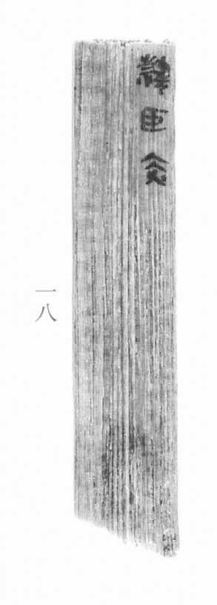
图1 里耶秦简 8-18 实物照片。出处：秦簡字形庫（www.kaom.net）《里耶1》图版。
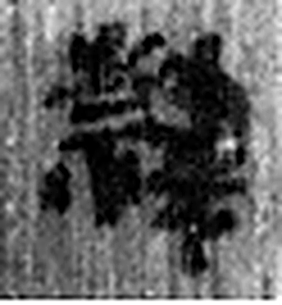 隷 《说文解字》未收此字。
 臣 牽也。事君也。象屈服之形。凡臣之屬皆从臣。（《说文解字》卷三·臣部）
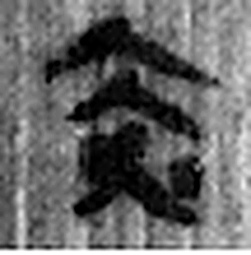 赤 南方色也。从大从火。凡赤之屬皆从赤。（《说文解字》卷十·赤部）
图2 8-18 逐字字形与本义（共 3 字，按原简文字序）。字形出处：秦簡字形庫（www.kaom.net）《里耶1》；本义出处：《说文解字》大徐本。

释文
〼隶臣赤^{［1］}8-18

文字
以下照录《里耶秦简牍校释》第一卷注文。
[1] 隶臣，《秦律十八种·厩苑律》“其小隶臣疾死者”，整理小组注释云：“隶臣，刑徒名，见《汉书·刑法志》，注：‘男子为隶臣，女子为隶妾。’”《二年律令·具律》90-92号简云：“有罪当耐，其法不名耐者，庶人以上耐为司寇，司寇耐为隶臣妾。隶臣妾及收人有耐罪，𣪠（系）城旦舂六岁。𣪠（系）日未备而复有耐罪，完为城旦舂。城旦舂有罪耐以上，黥之。其有赎罪以下、及老小不当刑、刑尽者，皆笞百。城旦刑尽而盗臧（赃）百一十钱以上，若贼伤人及杀人，而先自告也，皆弃市。”赤，人名。

书法
窄简一行，字小而匀。（据图1）

简牍形制
残简，单面书写。（据图1）

书写方式
墨色中等。（据图1）

美育价值
「隶臣」是刑徒名，「赤」是人名——身份加名字。

